مـديــــــريــــــــــة الــــــــتربية لــــــــولاية ســــطيف

السنة الدراسية:2024-2025

المدة: 2 ساعة

العلامة:

الاسم: ..............

اللقب: ...............

القسم: ..............

ثانوية عبد الحميد بن باديس -بيضاء برج

اختبار الفصل الثالث في مادة المعلوماتية لأقسام ج *م أ*

**الجزء الأول: المجدول Excel**

* **التمرين الأول (5 نقاط):** أكمل جدول شرح الدوال في المجدول:

|  |  |  |
| --- | --- | --- |
| **الشرح** | **مثال** | **الدالة** |
| **....................................................................................................** | **=Min(B2 :B6)** | **Min** |
| **....................................................................................................** | **.....................................** | **Max** |
| تقوم الدالة بحساب مجموع قيم خانات محددة او نطاق محدد | **.....................................** | **...................** |
| **....................................................................................................** | **.....................................** | **Moyenne** |
| **....................................................................................................** | **=Si(F2>=10 ;”ناجح” ;”راسب”)** | **Si** |

* **التمرين الثاني (5 نقاط):** أكمل الجدول التالي حيث:
* **الملاحظة تكون " مبيعات جيدة "في حالة كانت الفائدة أكبر او تساوي70000 أو "مبيعات عادية "في حالة عدم تحقق هذا الشرط.**

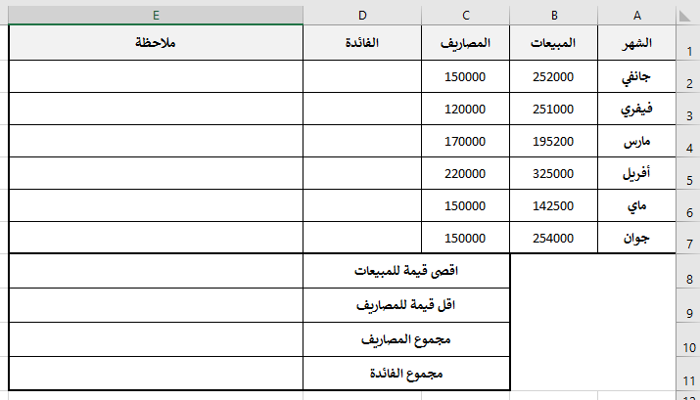

=si(D2>=10 ;”مبيعات جيدة” ;”مبيعات عادية”)

**الجزء الثاني: العروض التقديمية PowerPoint**

* **التمرين الثالث (5 نقاط):** تريد تقديم نصائح لزميلك أثناء إنجازه لعرض تقديمي حدد من الجمل التالية ما يجب القيام به وما يجب تجنبه

|  |  |
| --- | --- |
| **قم ب / تجنب القيام ب** | **النصيحة** |
| ………………….. | استخدم المؤثرات البصرية بشكل معتدل ومدروس. |
| ………………….. | املأ الشريحة بكثير من النصوص أو التفاصيل. |
| ………………….. | اجعل محتوى الشريحة مختصرًا وواضحًا بدون تفاصيل زائدة. |
| ………………….. | استخدم ألوانًا مزعجة أو متضاربة. |
| ………………….. | اختر ألوانًا متناسقة ومريحة للعين. |
| ………………….. | أكثر من الحركات أو المؤثرات البصرية. |
| ………………….. | اقرأ من الشرائح حرفيًا أثناء العرض. |
| ………………….. | تحدث بأسلوبك الخاص بدلاً من قراءة الشرائح حرفيًا. |
| ………………….. | اختر خطوطًا كبيرة وواضحة وسهلة القراءة. |
| ………………….. | استخدم خطوطًا صغيرة أو غير مقروءة. |

* **التمرين الرابع (5 نقاط):** رتب خطوات انجاز العرض التقديمي:

|  |  |
| --- | --- |
| **الخطوة** | **الترتيب** |
| أضف شرائح جديدة حسب الحاجة من "شريحة جديدة". | ........ |
| استخدم الحركات لإضافة حركة للعناصر داخل الشريحة. | ........ |
| افتح برنامج PowerPoint من جهازك. | ........ |
| أدخل النصوص في مربعات المحتوى في كل شريحة. | ........ |
| اكتب عنوان العرض التقديمي في الشريحة الأولى. | ........ |
| أضف تأثيرات انتقال بين الشرائح من تبويب "الانتقالات". | ........ |
| احفظ العرض من "ملف" واختر "حفظ باسم". | ........ |
| اختر قالباً جاهزاً أو شريحة فارغة. | ........ |
| عاين العرض من خلال "عرض الشرائح". | ........ |
| أدرج الصور أو الفيديوهات من تبويب "إدراج". | ........ |